FIZIKA 9. razred – ponedeljek 11.5.

Rešitve vaj od prejšnjič:
1. Električni spajkalnik, katerega moč je 50 W, je deloval 4 ure. Kolikšno električno delo je bilo opravljeno?
$$Ae=P∙t \left(to enačbo poznamo tudi v obliki A=U∙I∙t, kjer P=U∙I\right)$$
Vstavimo podatke v osnovni enoti v enačbo in dobimo:
$$Ae=50W∙14400s$$
$$Ae=720000 Ws=720000J (720kJ)$$

2. V kolikšnem času bo opravljeno delo 1 kWh, če je moč žarnice ki je priključena na vtičnico 100 W?
$Ae=P∙t$, iz enačbe izrazimo čas
$$t=\frac{Ae}{P}$$
vstavimo podatke in dobimo
$$t= \frac{1000Wh}{100W}=\frac{10h}{1}=10h$$

VAJE: ELEKTRIČNO DELO IN MOČ

Ker imajo fizikalne količine pri elektriki veliko različnih enot, je zelo pomembno, da rezultat zapišeš s pravo enoto!

Naloga 1: Izračunaj manjkajoče podatke vezja.

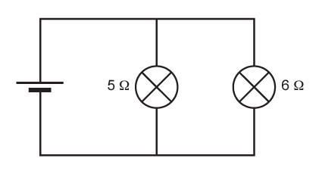
Vir ima napetost 9V. V vezje sta vezani dve žarnici, prva z uporom 5Ω in druga z uporom 6Ω.

a.) Kolikšno delo opravi vir v 60 sekundah na prvi žarnici?

b.) Kolikšno delo opravi vir v 18 sekundah na drugi žarnici?

c.) Kolikšen tok teče skozi vir? (zaokroži na dve decimalni mesti).

d.) Kolikšno moč ima vir? (zaokroži na celo število).

Naloga 2: Izračunaj.

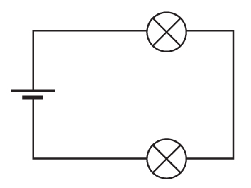
Vir ima napetost 12V. V vezje sta vezani dve žarnici, katerih upor je neznan.
Na prvi žarnici opravi vir v 5 sekundah 25J dela.
a.) Kolikšen je upor te žarnice? (zaokroži na celo število)
b.) Na drugi žarnici opravi vir v 5 sekundah 35J dela. Kolikšen je upor te žarnice?
c.) Kolikšen tok teče skozi vir? (zaokroži na celo število)
d.) Kolikšno moč ima vir?

Posebej za 9.a

Kot smo se pogovarjali so pripravljene eksperimentalne vaje. Sledi navodilom na spletni učilnici. Vsa morebitna vprašanja razrešimo na RU 11.5. ob 11.00.

Za dodatna vprašanja se lahko obrnete na učitelja fizike:
- Matjaž Lušin: matjaz.lusin@ucitelj.oskm.si
- Saša Kožuh: ravnatelj@oskm.si

